CENTRO DE EDUCAÇÃO INFANTIL ANJO AZUL
Rua 31 de Março/nº 1508
Lacerdópolis – SC
CEP: 89660 000
Fone: (49) 3552 0279
Coordenadora: Marizane Dall’orsoletta
E mail: ceianjoazullacerdopolis@gmail.com

Blog: www.ceianjoazul.blogspot.com

CARGA HORARIA: 2h/aula semanal (plataforma/WhatsApp)
PROFESSORA DE EDUCAÇÃO FÍSICA: FABIANE TAIS FORMIGUERI
URMA: VESPERTINO BERÇÁRIO II
CARGA HORARIA: 3h/aula semanal (plataforma/WhatsApp)
PROFESSORA DE RECREAÇÃO: FABIULA APARECIDA SILVA SURDI
TURMA: VESPERTINO BERÇÁRIO II

FIQUEM EM CASA...
APROVEITEM SEU TEMPO, ESTUDEM E BRINQUEM
Passar a bola por baixo da perna para alguém que está atrás pegar
A atividade é simples, mas vai acompanhar seu filho até quando ele for bem mais velho ( muitas gincanas fazem essa atividade), deixe a criança fazer do seu jeito sem perfeição, pois essa “brincadeira” reúne um conjunto complexo de coordenação: pega a bola, segura a bola, abrir as pernas, abaixar o tronco sem flexionar os joelhos, passar a bola por baixo da perna aberta, segurar a bola numa posição “invertida” e jogar a bola para trás.
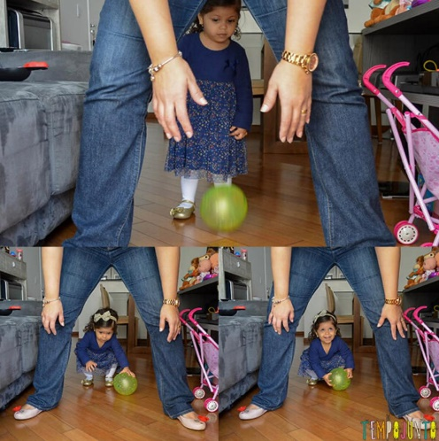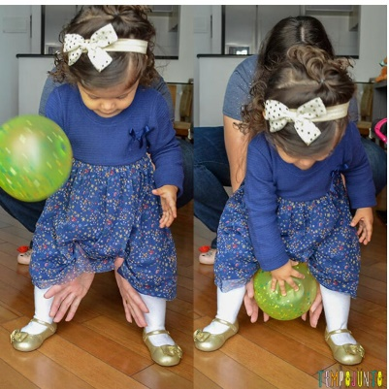

OBS: Os pais que quiserem, podem postar em suas redes sociais as crianças realizando as atividades/experiências. São experiências de aprendizagens que poderão ser repetidas durante o período. Atenciosamente: CEI Anjo Azul

